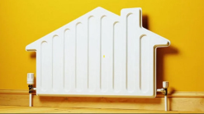**В заложниках у чугунного монстра.**

Когда на улице холода, и взрослых и детей так и тянет поближе к теплой батарее. А если температура воздуха опускается ниже минус 20 оС, температура теплоносителя поднимается до 100 оС. Даже взрослый человек может получить ожог от соприкосновения, а что уже говорить о нежной коже ребенка. К тому же ребенок может не сразу отдернуть руку от горячего прибора. Дети много играют возле батарей, что иногда приводит к несчастным случаям.

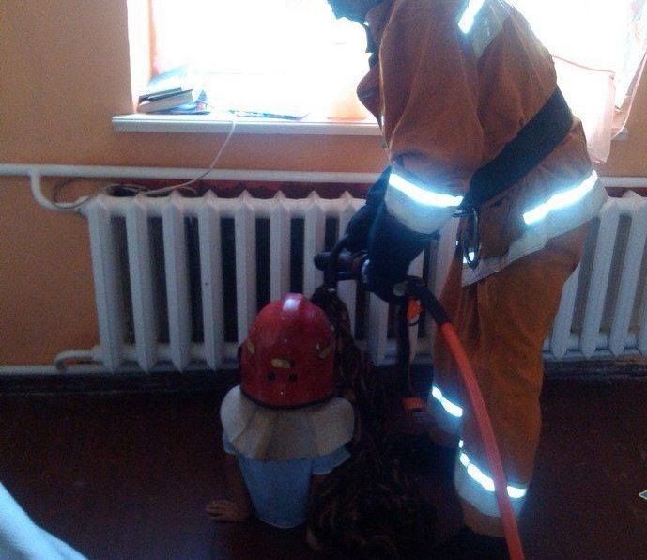Так 5 декабря 2020 г. спасателям поступило сообщение о необходимости оказания помощи 4-летнему мальчику, нога которого застряла в пролете радиатора отопления, в одной из квартир по улице Смоленской в городе Витебске. Работниками МЧС оказана помощь по извлечению ноги малыша, в помощи медиков он не нуждался.

7 февраля текущего года спасателям поступило сообщение о том, что в радиаторе системы отопления квартиры в Фаниполе Дзержинского района Минской области застряла рука ребенка. Выяснилось, что мальчик, играя в комнате у бабушки, засунул правую руку в батарею, но самостоятельно достать ее не смог. С помощью гидравлического инструмента сотрудники МЧС достали руку.

Особое внимание обращайте на поведение детей, их безопасность во многом зависит от взрослых. При обнаружении признаков порыва на тепловых сетях, системах отопления, незамедлительно сообщите об этом диспетчеру аварийной службы по тел. 115. Всегда соблюдайте осторожность сами и не оставайтесь безучастными при виде аварий на системах отопления, этим вы сохраните здоровье и жизнь себе и предупредите о возможной опасности других.

Инспектор по энергетическому и газовому надзору Витебского МРО филиала Госэнергогазнадзор по Витебской области Соловьёва Т.С.